Компетентнісно орієнтовані завдання
1. Прочитай оповідання
Чудесні пташки

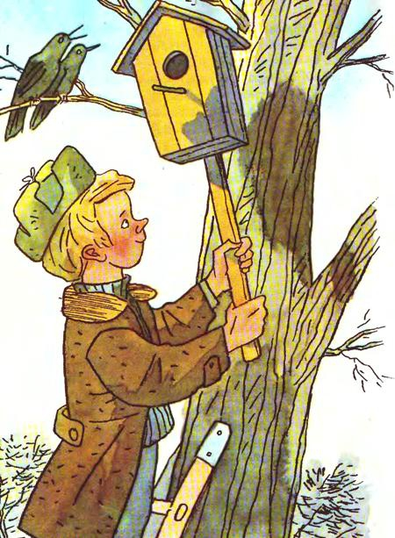
Петрик жив із своїми батьками в чотириповерховому домі на околиці великого міста.
Перед будинком ріс великий каштан. Щовесни каштан розцвітав ніжно-рожевими квітами.
Як раз навпроти їхнього будинку стояла стара хатиночка. У тій хатиночці жила старенька бабуся. Нікого з рідних у бабусі не було.
Біля бабусиної хатки був невеличкий город, де росли овочі і дві яблуні... Яблуні ті щовесни рясно цвіли ніжним білим цвітом, та яблук на них родило дуже мало, бо листя об'їдала гусінь, а як і достиг не якийсь там десяток,— всі вони були червиві...
Чому?
Та тому, що шкідники — плодожерка та золотогузка — звивали собі на яблунях кубельця з яєчками. Навесні з цих яєчок виплоджувалась ненажерлива гусінь, що поїдала яблука. А старенька бабуся не мала сил пооббирати кубельця.
Якось Петрик приніс у хату кілька дощечок та почав ці дощечки стругати.
— І що ото ти майструєш? — запитав татко.
— Я, татку, хочу зробити шпаківню! Повісимо шпаківню на каштані, прилетять навесні птахи, оселяться у нас і виведуть діточок... А як шпак, тату, співає, як бити знав!
Татко посміхнувся.
— Я, Петрику, знаю, як співають шпаки! Вони не лише хороше співають. Шпаки садки наші, наші ліси й поля від шкідників бережуть, від гусені, від сарани, совки... Хочеш, я допоможу тобі шпаківню змайструвати?
Шпаківню було зроблено й повішено на каштані. А на тому каштані, у стовбурі, височенько над землею було невеличке дупло.
На гілочку сіла пташка, підстрибнула й пурхнула в дірочку.
— Синичка! — вигукнув Петрик. — Це вона собі кубельце мостить. Тепер у нас на каштані будуть і шпаки й синички!
Настала весна. Прилетіли шпаки і оселилися у Петрикові й шпаківні.
Дуже рясно цвіли яблуні біля бабусиної хатинки... Якось бабуся вийшла на вулицю, побачила Петрика й каже:
— Ти не знаєш, хлопчику, де взялися пташки — шпаки і синички,— вони геть-чисто всі кубельця гусені на моїх яблуньках поклювали?
— То наші шпаки і наші синички, вони на нашім каштані живуть.
Восени на бабусиних яблунях рясно-рясно вродило яблук.
— А йди-но сюди, славний хлопчику! — покликала якось Петрика бабуся.
— Що, бабусю, скажете?
Бабуся винесла Петрикові цілу тарілку прекрасних великих яблук, і серед них — жодного червивого:
— Це тобі за те, що пташок принадив... Вони мої яблуні від шкідників урятували!
— Дякую, бабусю! — поклонився Петрик.
А як розповів про це Петрик учительці в школі, вона йому сказала:
— Це ти дуже добре зробив, що принадив пташок... Ти знаєш, що одна синичка за добу з'їдає стільки комах, скільки сама важить! А своїх діток вона годує на добу більше як 330 разів, шпак — більше як 220 разів.
От скільки шкідників нищать ці чудесні пташки!
За оповіданням Остапа Вишні

2. Випиши з тексту слова - назви шкідників, визнач кількість букв і звуків у виписаних словах.

3.Спиши речення, підкресли головні члени речення. Установи зв’язок слів у реченні.

Щовесни каштан розцвітав ніжно-рожевими квітами.

4. За допомогою алфавіту розшифруй запис.
20,23,1,26,11 - 18,1,29,12 3,12,21,18,12 6,21,24, 10,12.

5. Встанови послідовність подій у тексті
  - Шпаківня.
  - Бабусині яблуні.
  - Розмова з вчителькою.
  - Великий каштан.
  - Синиччине кубельце.
  - Врятовані яблуні.

6. Розв’яжи задачу
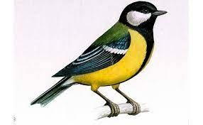 на добу годує своїх діточок 330 разів, а 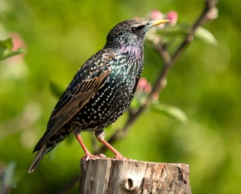 – 220 разів. Скільки всього шкідників знищать за оду добу синичка і 2 шпаки разом?

7.Доповни таблицю назвами перлітних і осілих пташок

Шпак | Синиця

